

课 程 设 计 报 告

课程名称 移动应用程序开发
课题名称

专 业 软件工程
班 级 软件工程2x
学 号
姓 名
指导教师 赵一帆、李峰

202x年6月29日
xxxxx
课 程 设 计 任 务 书

课程名称 移动应用程序开发
课 题

专业班级 软件工程
学生姓名
学 号
指导老师 赵一帆、李峰
审 批

任务书下达日期 202x 年 6 月 3 日
任务完成日期 202x 年 6 月 29 日
一、设计内容与设计要求
1.课程设计目的
（1）掌握Android应用程序的基本开发流程，包括环境搭建、项目创建、界面设计、功能实现等。熟悉Android Studio集成开发环境的使用，学会利用其进行代码编写、调试和测试。深入了解Android的UI组件和布局管理器，能够设计出合理的用户界面。通过实际项目，提升编程能力、团队协作能力和问题解决能力。
（1）培养学生的编程思维。Java课程设计的首要目的是培养学生的编程思维能力。通过课程设计,学生需要学习如何分析问题、设计解决方案、实现代码,并进行测试和调试。这个过程需要学生运用逻辑思维、分析思维和创新思维等多种思维方式,培养学生的问题解决能力和创新能力。
（2）提升学生的编程技能。Java课程设计还旨在提升学生的编程技能。通过设计具体实例,学生需要掌握Java语言的基本语法、面向对象编程的思想、常用类库的使用等。课程设计要求学生能够熟练运用Java的各种特性和工具编写出高效、可靠、易于维护的代码。
（3）培养学生的团队协作能力。Java课程设计通常要求学生以小组形式完成,这也是为了培养学生的团队协作能力。在小组合作中,学生需要相互协作、分工合作、协调沟通,共同完成一个项目。这不仅提升了学生的团队合作意识,还培养了学生的沟通能力和组织协调能力。
2.课题题目
⑴进销存管理程序
⑵酒店管理程序
⑶教师管理程序
⑷图书馆管理程序
⑸学生成绩管理程序
3．设计要求：
⑴设计课题题目：按学号顺序（一班50个人，那么每10位同学选择一道题。二班51个人，每10位同学选择一道题，剩余1个同学选择第五题）选择相应题号的课题。换题者不记成绩。
⑵根据自己对应的课题完成以下主要工作：①可行性分析：技术可行性研究、经济可行性（成本分析）、操作可行性②系统需求分析：包括系统设计目的与意义③功能分析：各模块应满足的功能，系统功能需求（系统流程图）输入输出的要求④概要设计：功能结构图、系统各层的设计、系统框架的设计、业务实体设计、业务逻辑设计、实体属性图设计⑤系统详细设计：包括需求分析；类层次图；界面设计与各功能模块实现⑥项目预算分析和项目中突发情况预测及其应对措施。
⑶按规定格式完成课程设计报告，将其打印稿(A4纸)上交给老师存档。
⑷不得抄袭他人程序、课程设计报告，每个人应体现自己的个性设计。

二、进度安排
第16周
星期二下午 14:30-18:00 E513
星期三下午14:30-18:00 E513
星期四下午14:30-18:00 E513
星期五下午14:30-18:00 E513
第17周
星期一下午14:30-18:00 E513
星期二下午14:30-18:00 E513
星期三下午14:30-18:00 E513
星期五下午14:30-18:00 E513
第18周
星期二上午8:00-11:30 E410/E511
星期三上午8:00-11:30 E410
星期四全天8:00-11:30/14:30-18:00 E410/E411
星期五下午14:30-18:00 E512/E513
课题1：进销存管理程序
（一）、课程设计题目：
进销存管理程序
（二）、目的与要求：
1、目的：
（1）本次课设实验要求设计一个简单的Android应用程序
（2）要求学生达到熟练掌握java语言的基本知识和技能；
（3）基本掌握面向对象程序设计的基本思路和方法；
（4）能够利用所学的基本知识和技能，解决简单的面向对象程序设计问题。
2、基本要求：
（1）要求利用面向对象的方法以及java的编程思想来完成系统的设计；
（2）要求在设计的过程中，建立清晰的类层次；
（3）在系统中定义类，每个类中要有各自的属性和方法；
（4）在系统的设计中，至少要用到面向对象的一种机制。
3、创新要求：
在基本要求达到后，可进行创新设计，如根据查找结果进行修改的功能。
4、写出设计说明书
（三）、设计方法和基本原理：
1、问题描述（功能要求）：
某公司现有进销存物品，要求对所有的库存设备都能按照品名进行显示、查找、入库和出库、保存的功能。
进销存物品有下列属性：尺寸、类型、售价、重量、品牌、入库编号
2、问题的解决方案：
根据系统功能要求，可以将问题解决分为以下步骤：
（1）分析系统中的各个实体之间的关系及其属性和行为；
（2）根据问题描述，设计系统的类层次；
（3）完成类层次中各个类的描述（包括属性和方法）；
（4）完成类中各个成员函数的定义；
（5）完成系统的应用模块；
（6）功能调试；
（7）完成系统总结报告以及系统使用说明书。

课题2：酒店管理程序
（一）、课程设计题目：
酒店管理程序
（二）、目的与要求：
1、目的：
（1）本次课设实验要求设计一个简单的Android应用程序
（2）要求学生达到熟练掌握java语言的基本知识和技能；
（3）基本掌握面向对象程序设计的基本思路和方法；
（4）能够利用所学的基本知识和技能，解决简单的面向对象程序设计问题。
2、基本要求：
（1）要求利用面向对象的方法以及java的编程思想来完成系统的设计；
（2）要求在设计的过程中，建立清晰的类层次；
（3）在系统中定义类，每个类中要有各自的属性和方法；
（4）在系统的设计中，至少要用到面向对象的一种机制。
3、创新要求：
在基本要求达到后，可进行创新设计，如根据查找结果进行修改的功能。
4、写出设计说明书
（三）、设计方法和基本原理：
1、问题描述（功能要求）：
酒店管理系统的需求包括开台点菜功能、智能化获取菜品功能、自动结账功能、营业额报表功能等。依据餐饮行业的特点，本系统实现以下目标：
- 操作简单方便、界面简洁大方。
- 方便快捷的开台点菜功能。
- 智能化定位菜品的功能。
- 快速查看开台点菜信息的功能。
- 自动结账功能。
- 按开台和商品实现的日结账功能。
- 按日消费额汇总统计实现的月结账功能。
- 按日营业额实现的年结账功能。
- 系统运行稳定、安全可靠。
2、问题的解决方案：
根据系统功能要求，可以将问题解决分为以下步骤：
（1）分析系统中的各个实体之间的关系及其属性和行为；
（2）根据问题描述，设计系统的类层次；
（3）完成类层次中各个类的描述（包括属性和方法）；
（4）完成类中各个成员函数的定义；
（5）完成系统的应用模块；
（6）功能调试；
（7）完成系统总结报告以及系统使用说明书。

课题3：教师管理程序
（一）、课程设计题目：
教师管理程序
（二）、目的与要求：
1、目的：
（1）本次课设实验要求设计一个简单的Android应用程序
（2）要求学生达到熟练掌握java语言的基本知识和技能；
（3）基本掌握面向对象程序设计的基本思路和方法；
（4）能够利用所学的基本知识和技能，解决简单的面向对象程序设计问题。
2、基本要求：
（1）要求利用面向对象的方法以及java的编程思想来完成系统的设计；
（2）要求在设计的过程中，建立清晰的类层次；
（3）在系统中定义类，每个类中要有各自的属性和方法；
（4）在系统的设计中，至少要用到面向对象的一种机制。
3、创新要求：
在基本要求达到后，可进行创新设计，如根据查找结果进行修改的功能。
4、写出设计说明书
（三）、设计方法和基本原理：
1、问题描述（功能要求）：
随着科技的迅速发展，各种管理系统已应用到社会的各个领域。高等院校作为科技发展的前沿阵地，实现对教职工的信息化管理是一个必然的趋势和潮流，教职工采用传统的手工管理模式已经逐渐不能适应时代的发展。
通过教职工管理系统这个平台，可以实现教职工管理的信息化、网络化、系统化、规范化，使工作人员从繁杂的数据查询和统计中解脱出来，减少工作量。系统的主要功能包括：教师信息添加、教师信息管理、信息统计等。
实现目标如下：
- 确保系统具有良好的系统性能，友好的用户界面。
- 较高的处理效率，便于使用和维护。
- 采用成熟技术开发，使系统具有较高的技术水平和较长的生命周期。
- 系统尽可能简化管理员的重复工作，提高工作效率。
2、问题的解决方案：
根据系统功能要求，可以将问题解决分为以下步骤：
（1）分析系统中的各个实体之间的关系及其属性和行为；
（2）根据问题描述，设计系统的类层次；
（3）完成类层次中各个类的描述（包括属性和方法）；
（4）完成类中各个成员函数的定义；
（5）完成系统的应用模块；
（6）功能调试；
（7）完成系统总结报告以及系统使用说明书。

课题4：图书馆管理程序
（一）、课程设计题目：
图书馆管理程序
（二）、目的与要求：
1、目的：
（1）本次课设实验要求设计一个简单的Android应用程序
（2）要求学生达到熟练掌握java语言的基本知识和技能；
（3）基本掌握面向对象程序设计的基本思路和方法；
（4）能够利用所学的基本知识和技能，解决简单的面向对象程序设计问题。
2、基本要求：
（1）要求利用面向对象的方法以及java的编程思想来完成系统的设计；
（2）要求在设计的过程中，建立清晰的类层次；
（3）在系统中定义类，每个类中要有各自的属性和方法；
（4）在系统的设计中，至少要用到面向对象的一种机制。
3、创新要求：
在基本要求达到后，可进行创新设计，如根据查找结果进行修改的功能。
4、写出设计说明书
（三）、设计方法和基本原理：
1、问题描述（功能要求）：
图书馆管理系统是图书馆管理工作中不可缺少的部分，它对于图书馆的管理者和使用者都非常重要，所以图书馆管理系统应该为管理者与读者提供充足的信息和快捷的数据处理手段，但长期以来，人们使用传统的人工方式或性能较低的图书馆管理系统管理图书馆的日常事务，操作流程比较繁琐。一个成功的图书馆管理系统应提供快速的图书信息检索功能、快捷的图书借阅、归还流程。本系统具有以下特点：
- 确保系统具有良好的系统性能，友好的用户界面。
- 较高的处理效率，便于使用和维护。
- 采用成熟技术开发，使系统具有较高的技术水平和较长的生命周期。
- 系统尽可能简化图书馆管理员的重复工作，提高工作效率。
- 简化数据查询、统计难度。
2、问题的解决方案：
根据系统功能要求，可以将问题解决分为以下步骤：
（1）分析系统中的各个实体之间的关系及其属性和行为；
（2）根据问题描述，设计系统的类层次；
（3）完成类层次中各个类的描述（包括属性和方法）；
（4）完成类中各个成员函数的定义；
（5）完成系统的应用模块；
（6）功能调试；
（7）完成系统总结报告以及系统使用说明书。

课题5：学生成绩管理程序
（一）、课程设计题目：
学生成绩管理程序
（二）、目的与要求：
1、目的：
（1）本次课设实验要求设计一个简单的Android应用程序
（2）要求学生达到熟练掌握java语言的基本知识和技能；
（3）基本掌握面向对象程序设计的基本思路和方法；
（4）能够利用所学的基本知识和技能，解决简单的面向对象程序设计问题。
2、基本要求：
（1）要求利用面向对象的方法以及java的编程思想来完成系统的设计；
（2）要求在设计的过程中，建立清晰的类层次；
（3）在系统中定义类，每个类中要有各自的属性和方法；
（4）在系统的设计中，至少要用到面向对象的一种机制。
3、创新要求：
在基本要求达到后，可进行创新设计，如根据查找结果进行修改的功能。
4、写出设计说明书
（三）、设计方法和基本原理：
1、问题描述（功能要求）：
目前，随着办公信息化的开展，高校的扩招，新生入学以及期末考试结束后，学校都需要对一些繁琐的流程进行管理，通过一个基于B/S架构的管理系统，可以很好的将这一个过程进行化繁为简。此项目具有普遍性，能够应用于很多学校。因此，该类型系统可以大量投入使用。该系统主要分为三个模块: 信息数据管理、基本信息管理和成绩管理。
2、问题的解决方案：
根据系统功能要求，可以将问题解决分为以下步骤：
（1）分析系统中的各个实体之间的关系及其属性和行为；
（2）根据问题描述，设计系统的类层次；
（3）完成类层次中各个类的描述（包括属性和方法）；
（4）完成类中各个成员函数的定义；
（5）完成系统的应用模块；
（6）完成系统总结报告以及系统使用说明书。

下面是模板，格式要求一致，
用格式刷保证格式一致，但内容不同

（正式打印，请删除这一页，否则不及格）

正文15页以上
目 录

1 系统需求分析 1
2 总体设计 1
2.1总体设计图 1
2.2 各函数之间的调用关系 2
2.3 数据结构及数据库 2
3 详细设计 3
3.1 采用JAVA语言定义的相关数据类型 3
3.2 各模块的类C码算法 4
3.2.1 CLendOutDlg::OnInitDialog()对话框初始化函数 4
3.2.2 BEGIN_MESSAGE_MAP(CLendOutDlg, CDialog) 4
3.2.3 CLendOutDlg::CLendOutDlg(CWnd* pParent)数据初始化函数 4
3.2.4 CLendOutDlg::OnCONFIRM()执行确认按钮的函数 5
3.2.5 CLendOutDlg::OnCancel()执行取消按钮的函数 5
4 调试分析及设计体会 6
4.1 程序运行结果 6
4.1.1 程序设计前先设计各对话框 6
4.1.2 对话框初始化 7
4.1.3 借书功能的实现 8
4.1.4 数据保存到数据库结果 9
4.2 程序调试中的问题 10
5 使用说明 11
6 心得体会 12
7 评分表 16

1 系统需求分析
利用java语言相关知识设计与开发一个图书管理系统的借书模块,具有读者编号、书籍编号的输入功能；可以在数据库中查询和删除所保存的记录：并具有退出该系统模块的功能。

2 总体设计

2.1总体设计图
(1)学生客户和教师客户的E-R关系图，如图2.1所示。
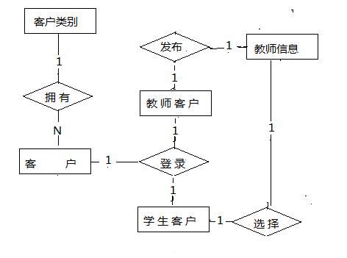
图2.1 总体E-R图

2.2 各函数之间的调用关系
该模块完成了图书管理系统中借书的功能，流程图如图2.2所示。
目录和所需对话框的设计
对话框中各个按钮与程序相连接
在access中创建数据库以保存和查询数据
数据初始化
输入数据并完成传递
给消息处理函数增加宏项
对话框初始化
确认按钮函数
取消按钮函数
保存数据到access数据库

图书馆管理系统
准备工作
借书模块函数调用
图2.2 各函数的调用关系

2.3 数据结构及数据库
程序利用JAVA语言编写，数据保存到access数据库实现数据保存和查询以及数据库的更新。
Access数据库中包括七个表分别为BOOK、BORROW、CLERK、FINE、FINE-HISTORY、HISTORY、READER，各自保存表中菜单下的数据。

2.3.1 数据库逻辑结构设计
数据库的逻辑结构设计是将具体存在的物品转化为一种人们一看就能懂的概念，并将这种概念设计成一种模式保存在数据库中做记录，要用时再提出想要的数据的一种逻辑模式的结构设计。大学生家教平台系统采用的数据模型是关系模型。设计本系统的逻辑结构如下图2.3所示。

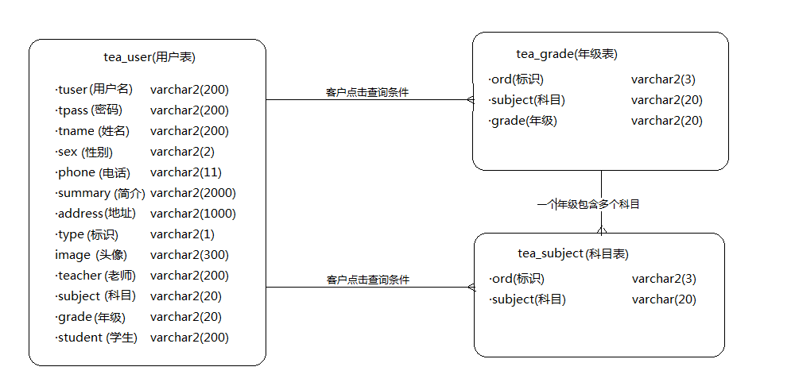
图2.3 数据库逻辑结构图

2.3.2 数据库物理结构设计
在分析完数据库的逻辑结构设计与实体数据特点之后，建数据库database xixi，再在xixi数据库中建立数据表。注意不同的实体属性必须存在不同的数据表中，因为必须遵守上面的三条规则，要保证一个表只涉及到一个实体或者是一个对象。
本系统数据库共创建三张数据表，分别是客户表（tea_user）、科目表（tea_subject）、年级表（tea_grade）
(1)客户表，用来记录所有注册的客户的所有信息。
表2.1 客户表
字段名 | 类型 | 长度 | 约束（主外键） | 含义
tuser | 字符varchar2 | 200 | PK(主键) | 用户名
tpass | 字符varchar2 | 200 | 否 | 密码
tname | 字符varchar2 | 200 | 否 | 姓名
sex | 字符varchar2 | 2 | 否 | 性别
phone | 字符varchar2 | 11 | 否 | 电话
summary | 字符varchar2 | 2000 | 否 | 简介
address | 字符varchar2 | 1000 | 否 | 地址
type | 字符varchar2 | 1 | 否 | 标识
image | 字符varchar2 | 300 | 否 | 头像
teacher | 字符varchar2 | 200 | 否 | 老师用户
subject | 字符varchar2 | 20 | 否 | 科目
grade | 字符varchar2 | 20 | 否 | 年级

3.1 采用JAVA语言定义的相关数据类型
（1）CLendOutDlg::CLendOutDlg(CWnd* pParent /*=NULL*/)
: CDialog(CLendOutDlg::IDD, pParent)
{
……
m_strBookID = _T("");
m_strReaderID = _T("");
……
}
（2） void CLendOutDlg::DoDataExchange(CDataExchange* pDX)
{
CDialog::DoDataExchange(pDX);
……
DDX_Text(pDX, IDC_BOOK_ID, m_strBookID);
……
}
（3） void CLendOutDlg::OnCONFIRM()
{ CWnd *pWnd;
……
m_rsDataSet.m_BOOK_ID =m_strBookID;
……
}
d. void CLendOutDlg::OnCancel()
{
CDialog::OnCancel();
}
（4） OOL CLendOutDlg::OnInitDialog()
{
CDialog::OnInitDialog();
……
return TRUE;
}

3.1.1 数据保存到数据库结果
数据保存到数据库前后的结果显示如下。
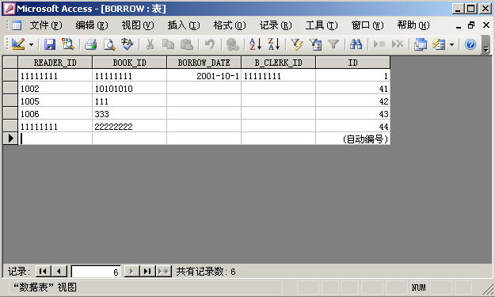

图3.1 数据库BORROW表中的原始数据
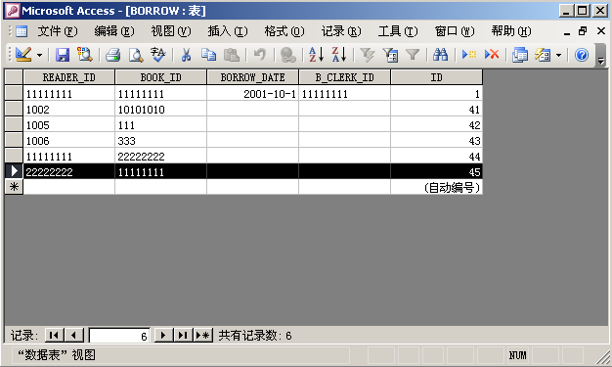

图3.2 结束后数据保存到数据库中的BORROW表

4.1 程序调试中的问题
（1）程序设计初期没有在程序中添加初始化函数BOOL CLendOutDlg::OnInitDialog()，因此输入读者编码和书籍编码后，BORROW表中保存该信息，添加了该函数后就可以了。
（2）程序中原来有两个CLendOutDlg::OnCONFIRM()函数，其中一个是空的，但是删掉后会出现错误，在Dialog的IDD_LENDOUT中找到“建立类向导”，删掉其中与对话框按钮名称不同的一个即可。
（3）CLendOutDlg::OnCONFIRM()函数中原来没有UpdateData(FALSE); UpdateData(TRUE);就会出现错误，经过老师帮忙找到错误所在，就加上使得程序能正常运行。
（4）CLendOutDlg::OnCancel()函数只需一条语句，开始的时候用了很多其他函数，如：DisplayRecord();SetButtonState();SetTextState();但是会出现没有定义之类的错误，是因为在头文件中根本没有这些函数的定义，所以就会出现这样的错误。
（5）在消息映射函数中，本应每个空格和按钮只对应一组ON_BN_CLICKED(IDC_XX, XX)，而我的程序全部编完以后，而且IDC_后面的是BUTTON。虽然是这样乱七八糟，但是程序运行完全没有错误，也没有警告，于是我就把含有BUTTON的全部都删掉了；再运行时，就出现了错误。错误原因及解决方法：原因在于画出的“借书”界面上，读者条码和书籍编码的属性中的标题没有改。当把界面上所有空格和按钮属性的姓名改为相对应的姓名时，ON_BN_CLICKED(IDC_XX, XX)只有一组，而且运行无误。
（6）刚开始做了结束模块的框图时按“确定”“取消”按扭不会连接到程序中，后来在ClassWizard中添加就可以了。然后双击按扭就可以出现了。
（7）读者编码，书籍编码要定义成数字型，否则，输入字符，特殊符号都会识别，不符合实际情况。
（8）刚开始没有初始化函数BOOL CLendOutDlg::OnInitDialog()，以至于输入读者编码和书籍编码后，BORROW表中没有该信息，添加了该函数后就可以了。
（9）程序中原来有两个confirm函数，其中一个是空函数，但是删掉后又有错误，找过之后从“建立类向导”中删掉一个就可以了。
（10）confirm函数中原来没有UpdateData(FALSE); UpdateData(TRUE);就会出现错误，经过老师帮忙找到错误之所在，就加上去了。
（11）cancel函数只要一句话CDialog::OnCancel();就可以了。刚开始用了好多其他函数，如：DisplayRecord();SetButtonState();SetTextState(); 但是会出现没有定义之类的错误，是因为头文件中根本就没有这些函数，所以就会出现这样的错误。

5 使用说明
（1）运行程序到系统界面，点击菜单栏中的“系统”按钮，点击“登录”，输入用户的姓名和密码即可登录该系统。
（2）单击“日常工作”按钮中的“借书”，在相应的位置输入读者的读者编码和该读者所借书籍的书籍编码，单击“确认”，即可把所输入的数据保存到library数据库中的BORROW表中。

6 心得体会（可以相似，不要雷同）
开始时候的课程设计完全没有思路，感觉很迷茫，不知道从何做起。
课程设计是培养学生综合运用所学知识,发现,提出,分析和解决实际问题,锻炼实践能力的重要环节,是对学生实际工作能力的具体训练和考察过程.随着科学技术发展的日新日异，单片机已经成为当今计算机应用中空前活跃的领域， 在生活中可以说得是无处不在。因此作为二十一世纪的大学来说掌握管理项目的开发技术是十分重要的。
回顾起此次图书馆借书系统课程设计，至今我仍感慨颇多，的确，从选题到定稿，从理论到实践，在整整一星期的日子里，可以说得是苦多于甜，但是可以学到很多很多的东西，同时不仅可以巩固了以前所学过的知识，而且学到了很多在书本上所没有学到过的知识。通过这次课程设计使我懂得了理论与实际相结合是很重要的，只有理论知识是远远不够的，只有把所学的理论知识与实践相结合起来，从理论中得出结论，才能真正为社会服务，从而提高自己的实际动手能力和独立思考的能力。在设计的过程中遇到问题，可以说得是困难重重，这毕竟第一次做的，难免会遇到过各种各样的问题，同时在设计的过程中发现了自己的不足之处，对以前所学过的知识理解得不够深刻，掌握得不够牢固，通过这次课程设计之后，一定把以前所学过的知识重新温故。在以后会有更多的课程设计，我们现在的努力是为了将来打好基础。
这次课程设计终于顺利完成了，在设计中遇到了很多编程问题，最后在指导老师和同学的帮助下，终于游逆而解。
最后，对给过我帮助的指导老师和同学再次表示忠心的感谢！

7 评分表
计算机与通信学院课程设计评分表

课程名称： 移动应用程序开发
^{项 目} | ^{评 价}
^{设计方案的合理性与创造性}
^{设计与调试结果}
^{设计说明书的质量}
^{答辩陈述与回答问题情况}
^{课程设计周表现情况}
^{综合成绩}

教师签名：
日 期：

